ООО «Турцентр-ЭКСПО» г. Белгород, ул. Щорса, 64 а, III этаж
Остановка ТРЦ «Сити Молл Белгородский»
www.turcentr31.ru т./ф: (4722) 28-90-40; тел: (4722) 28-90-45; +7-951-769-21-41

НОВОМИХАЙЛОВСКИЙ, БАЗА ОТДЫХА «НЭВЗ» Лето 2021

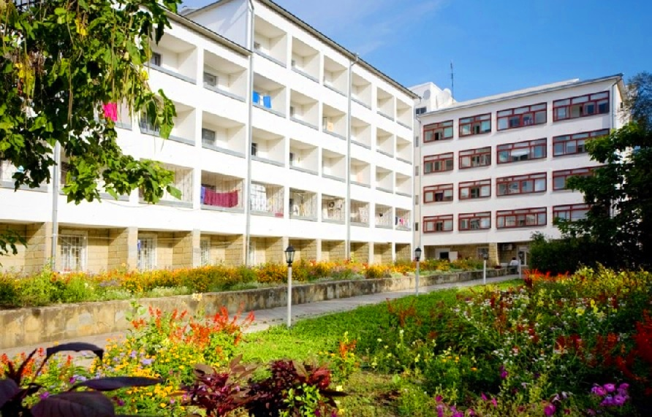База отдыха «НЭВЗ» расположена в экологически чистой, удаленной от крупных портов бухте Черного моря в п. Новомихайловский. Новомихайловский курорт славится огромными пляжами с золотистым песком и мелкой галькой, а сам поселок окружают живописные холмы. К услугам гостей - комфортабельные номера на любой вкус. Гостеприимство и уютная атмосфера сделают ваш отдых незабываемым! База отдыха «НЭВЗ» -это тихий, спокойный отдых на берегу моря. Находится в 17 км от аквапарка «Дельфин» и дельфинария «Аква-мир». На территории базы отдыха "НЭВЗ" есть большая парковая зона с беседками, лавочками, детской и спортивной площадкой, кафе с кальянным баром и бильярдом, теннисные столы, магазин, столовая, охраняемая платная автостоянка и медицинский пункт.

Размещение: «Эконом» 1-но, 2-х, 3-х, 4-х местные номера с удобствами на этаже в административном корпусе (ТВ, холодильник, кровати, тумбочки, наличие сплит-системы уточнять).

«Стандарт» 1-но, 2-х, 3-х местные номера с удобствами и (WC, душ, ТВ, холодильник, наличие сплит-системы уточнять, односпальные кровати, мягкая мебель в номерах повыш. комфортности, балкон в соответствующей категории номера)
Пляж: 100 м - мелко-галечный, до моря - по ровной дорожке без подъемов и лестниц.
Питание: 3-х разовое – 4900 руб./чел. по желанию в столовой.
Дети: до 3 лет на одном месте с родителями - 5200 руб., до 12 лет скидка на проезд – 200 руб.

Стоимость тура на 1 человека (7 ночей)
Размещение  Заезды | ЭКОНОМ  (администр. корп.)  с уд. на этаже |  | СТАНДАРТ  (основной корпус  3-5 этаж) |  | СТАНДАРТ  улучшенный  (основной корпус)
 | 2-х, 3-х, 4-х мест. | 1-но местное размещение в 2-х мест. | 1-но, 2-х, 3-х мест. с удоб. с балконом | Доп. место  дети 3-12 лет | 2-х мест.  с удоб. без балкона  1 эт. | 2-х мест.  с удоб. повыш. комф. с балконом  1-2 эт.
31.05.-09.06. | 7650 | 10150 | 10750 | 8850 | 10750 | 12150
07.06.-16.06. | 7750 | 10250 | 10850 | 9000 | 10950 | 12150
14.06.-23.06. | 7850 | 10450 | 10950 | 9150 | 10950 | 12350
21.06.-30.06. | 7850 | 10450 | 10950 | 9550 | 11150 | 12350
28.06.-07.07. | 9550 | 14350 | 12750 | 10250 | 12650 | 14550
05.07.-14.07. | 9850 | 14350 | 13150 | 10650 | 12950 | 14950
12.07.-21.07. | 9850 | 14350 | 13150 | 10650 | 13150 | 15150
19.07.-28.07. | 9850 | 14350 | 13150 | 10650 | 13150 | 15350
26.07.-04.08. | 9850 | 14350 | 13150 | 10650 | 13150 | 15650
02.08.-11.08. | 9850 | 14350 | 13150 | 10650 | 13150 | 15650
09.08.-18.08. | 9850 | 14350 | 13150 | 10650 | 13150 | 15650
16.08.-25.08. | 9850 | 14350 | 13150 | 10650 | 13150 | 15650
23.08.-01.09. | 9850 | 14350 | 13150 | 10650 | 13150 | 15650
30.08.-08.09. | 8750 | 11950 | 11250 | 9350 | 12650 | 13150
06.09.-15.09. | 8550 | 11750 | 10950 | 9150 | 11150 | 12950
13.09.-22.09. | 8550 | 11550 | 10850 | 9000 | 10950 | 12750
20.09.-29.09. | 8350 | 11550 | 10850 | 9000 | 10950 | 12750
В стоимость входит: проезд на автобусе, проживание в номерах выбранной категории, сопровождение, страховка от несчастного случая, питание.
Курортный сбор за доп. плату – 10 руб/чел. в день.
Выезд из Белгорода еженедельно по понедельникам.
Хочешь классно отдохнуть – отправляйся с нами в путь!!!!

